ДОГОВОР
аренды нежилого помещения
(общего имущества собственников помещений многоквартирного дома)

г. Воронеж « ___ » ______________ 2019г.

Товарищество собственников жилья «Дон», ИНН 3662107576ОГРН 1063667057310, именуемое в дальнейшем «Арендодатель», действующего на основании Устава, протокола №_____ от «__» ________2019 г. внеочередного Общего собрания собственников помещений в многоквартирном доме по адресу: 394066 Воронежская область, г.Воронеж, Московский проспект, д.179 а, и Общество с ограниченной ответственностью «ИнтегралЭнерго», ИНН 6725031952, ОГРН 1176733023642, в лице директора Устиновского Антона Александровича, действующего на основании Устава, именуемый в дальнейшем «Арендатор», с другой стороны, заключили настоящий договор аренды (временное владение и пользование) нежилым помещением (далее – «Договор») о нижеследующем
1. Предмет договора
1.1. Арендодатель предоставляет Арендатору в аренду (временное владение и пользование) часть имущества, являющегося общим имуществом собственников помещений многоквартирного дома, а именно нежилые помещения обозначенные на поэтажном плане за №№ 7, 8, 13, 14, 15, 16, 17 общей площадью 93,6 кв. м. (далее по тексту – «помещение»), расположенное по адресу: 394066 Воронежская область, г.Воронеж, Московский проспект, д.179 а.
1.2. Помещение сдается в целях размещения офиса. Местонахождение арендуемого имущества приведено на Плане, являющемся неотъемлемой частью настоящего Договора (Приложение № 1).
1.3. Собственники помещений многоквартирного дома, указанного в п. 1.1 настоящего Договора, владеют домом на праве общей долевой собственности, в силу закона (ст. 36 ЖК РФ). Основанием заключения настоящего Договора является согласие собственников помещений многоквартирного дома на основании протокола №_____ от «__» __________2019 г., являющегося неотъемлемой частью настоящего Договора (Приложение № 2).
1.3. Передача помещения в пользование не влечет передачу права собственности на него.
1.4. Неотделимые улучшения арендуемых помещений производится Арендатором с разрешения Арендодателя. Если Арендатор произвел за свой счет улучшения арендованного помещения, неотделимые без вреда для помещения, Арендатор имеет право после прекращения настоящего Договора на возмещение стоимости этих улучшений. Стоимость улучшений также может быть зачтена Арендодателем в качестве платы за аренду. В случае если стоимость улучшений, будет превышать арендную плату за фактический срок аренды, Арендатор вправе требовать возмещения с учетом амортизации улучшений.
1.5. Произведенные Арендатором отделимые улучшения арендованного помещения являются его собственностью.
1.6. Срок действия настоящего договора с « 01 » ноября 2019 г. по « 30 » сентября 2020 г. (* 11 месяцев). По окончании срока аренды настоящий Договор может быть продлен на тех же условиях. При этом Арендатор имеет преимущественное право на продление и перезаключение настоящего договора.
2. Права и обязанности сторон
2.1.Арендодатель обязуется:
2.1.1.Передать Помещение Арендатору по акту приема-передачи (далее по тексту – «Акт», Приложение №3) в течение 3 (трех) рабочих дней с момента подписания договора в состоянии, пригодном для использования и соответствующем его целевому назначению.
2.1.2. За свой счет производить капитальный ремонт помещения.
2.1.3. Предупредить Арендатора о правах третьих лиц на сдаваемое в аренду помещение (сервитуте, праве залога и т. п.). Неисполнение Арендодателем этой обязанности дает Арендатору право требовать уменьшения арендной платы либо расторжения настоящего договора и возмещения убытков.
2.1.4. В случае аварий, пожаров, затоплений, взрывов и других подобных чрезвычайных событий за свой счет немедленно принимать все необходимые меры к устранению последствий этих событий.
2.1.5. Обеспечивать беспрепятственный доступ к арендуемому помещению сотрудникам, транспорту, Арендатора.
2.1.6. Предоставить Арендатору список своих представителей, которые вправе осуществлять проверку порядка использования помещения в рабочее время Арендатора. Арендодатель обязан не позднее, чем за три часа предупредить Арендатора о предстоящей проверке в соответствии с данным пунктом настоящего договора.
2.1.7. В течение трех рабочих дней с момента прекращения настоящего договора принять от Арендатора арендуемое помещение по Акту.
2.1. Арендатор обязуется:
2.2.1. Принять помещение по Акту и использовать помещение в соответствии с целевым назначением, указанным в п. 1.2. настоящего договора.
2.2.2. Поддерживать помещение в исправном состоянии, предпринимать меры к предотвращению порчи арендуемого помещения.
2.2.3. Своевременно и в полном объеме вносить арендную плату.
2.2.4. При обнаружении признаков аварийного состояния сантехнического, электротехнического и прочего оборудования немедленно сообщать об этом Арендодателю.
2.2.5. Письменно известить Арендодателя не позднее, чем за один месяц о предстоящем освобождении Помещения (его части) в связи с досрочным окончанием договора, вернуть Арендодателю помещение в том состоянии (с учетом улучшений), в котором он его получил, с учетом нормального износа, по Акту.
2.3.Арендодатель вправе:
2.3.1. Осуществлять проверку порядка использования Арендатором помещения на условиях настоящего договора.
2.4.Арендатор вправе:
2.4.1. Обозначить свое местонахождение в многоквартирном доме путем размещения на многоквартирном доме соответствующих вывесок, рекламных щитов, предварительно согласовав с Арендодателем.
2.4.2. Беспрепятственно пользоваться арендуемым помещением на протяжении всего срока аренды в соответствии с п. 1.1. настоящего Договора.
3. Арендная плата и порядок расчетов
3.1. Все расчеты по настоящему договору производятся путем внесения Арендатором арендной платы на счет Арендодателя.
3.2. Арендатор ежемесячно, в срок до 10 числа месяца, следующего за расчетным, уплачивает в российских рублях Арендодателю арендную плату за площадь, составляющую 93,6 кв. м., сдаваемого в аренду помещения, исходя из расчета 15 000 (пятнадцать тысяч) рублей в месяц за всю площадь. Величина (ставка) арендной платы, на весь период действия настоящего договора является фиксированной.
3.3. Обязанность Арендатора по внесению арендной платы считается исполненной с момента списания денежных средств с расчетного счета Арендатора в адрес Арендодателя.
3.4. Размер арендной платы по настоящему договору может меняться исключительно по соглашению Сторон не чаще одного раза в год.
4. Ответственность сторон.
4.1. Арендодатель отвечает за недостатки сданного в аренду помещения, полностью или частично препятствующие пользованию им, даже если во время заключения договора аренды он не знал об этих недостатках. При обнаружении таких недостатков Арендатор вправе по своему выбору:
- потребовать от Арендодателя либо безвозмездного устранения недостатков помещения, либо соразмерного уменьшения арендной платы, либо возмещения своих обоснованных расходов на устранение недостатков помещения.
- потребовать досрочного расторжения договора.
4.2. Арендодатель не отвечает за недостатки сданного в аренду помещения, которые были им оговорены при заключении настоящего договора или были заранее известны Арендатору либо должны были быть обнаружены Арендатором во время осмотра помещения при заключении настоящего договора или передаче помещения в аренду согласно Акту.
4.3. В случае несвоевременного внесения Арендатором арендной платы, на него возлагается обязанность по уплате Арендодателю неустойки в размере 0,01 % от суммы ежемесячной арендной платы за каждый день просрочки, но не более размера ежемесячной арендной платы.
4.4. В случае уклонения сторон (одной из сторон) от подписания Акта приема-передачи помещения, это рассматривается как отказ от исполнения обязанностей, предусмотренных настоящим договором и влечет ответственность, предусмотренную действующим законодательством РФ.
5. Порядок расторжения и изменения настоящего Договора
5.1. Арендодатель может потребовать досрочного расторжения настоящего Договора аренды в судебном порядке следующих случаях:
5.1.1. Если Арендатор пользуется помещением с существенным нарушением условий настоящего договора.
5.1.2. Арендатор существенно ухудшает помещение;
5.1.3. Если Арендатор более трех раз подряд по истечении установленного настоящим договором срока платежа не вносит арендную плату.
5.2. Арендатор может потребовать досрочного расторжения настоящего договора аренды в судебном порядке в следующих случаях:
5.2.1. Если Арендодатель не предоставляет помещение в пользование Арендатору либо создает препятствия пользованию помещением в соответствии с условиями настоящего договора;
5.2.2. Если переданное Арендатору помещение имеет препятствующие пользованию им недостатки, которые не были оговорены Арендодателем при заключении настоящего договора, не были заранее известны Арендатору и не должны были быть обнаружены Арендатором во время осмотра помещения при заключении настоящего договора или передаче помещения согласно акту;
5.2.3. Арендодатель не производит являющийся его обязанностью капитальный ремонт помещения;
5.2.4. Помещение в силу обстоятельств, за которые Арендатор не отвечает, окажется в состоянии, не пригодном для использования.
5.2. Арендатор имеет право досрочно расторгнуть настоящий договор аренды в одностороннем внесудебном порядке, письменно предупредив об этом Арендодателя не менее, чем за 30 дней до даты расторжения.
6. Обстоятельства непреодолимой силы
6.1. Стороны освобождаются от ответственности за частичное или полное неисполнение обязательств по настоящему договору, если это неисполнение явилось следствием действия обстоятельств непреодолимой силы, возникших после заключения договора в результате событий чрезвычайного характера, которые стороны не могли ни предвидеть, ни предотвратить разумными мерами.
6.2. К обстоятельствам непреодолимой силы относятся события, на которые стороны не могут оказывать влияние и за возникновение которых они не несут ответственность, например: землетрясение, наводнение, пожар, а также забастовка, военные действия любого характера, издание органами государственной власти и местного самоуправления нормативных актов, затрагивающих интересы сторон по настоящему договору и препятствующие выполнению предмета настоящего договора.
6.3. Сторона, затронутая обстоятельствами непреодолимой силы, обязана в течение 15 дней с момента наступления подобных обстоятельств, информировать другую сторону, а также при необходимости предоставить документ, удостоверяющий наличие таких обстоятельств непреодолимой силы, выданный уполномоченным органом.
6.4. Если выполнение обязательств, вытекающих из настоящего договора невозможно вследствие действия обстоятельств непреодолимой силы более трех месяцев, то стороны имеют право вступить в переговоры для внесения изменений в условия настоящего договора для устранения подобных обстоятельств, либо расторгнуть настоящий договор.
6.5. На период действия обстоятельств непреодолимой силы, если помещение или его часть разрушены и/или не могут быть использованы в обычном порядке, арендная плата не выплачивается.
7. Заключительные положения
7.1. Все споры и разногласия, которые могут возникнуть из исполнения настоящего договора, стороны разрешают путем переговоров. Взаимоотношения сторон, неурегулированные настоящим договором, регламентируются действующим законодательством РФ и подлежат разрешению в судебном порядке.
7.2. Все уведомления вступают в силу в день их получения. Направление сторонами в адрес друг друга писем, в том числе и заказных рассматривается в рамках настоящего договора в качестве должного уведомления и вступают в силу с момента их вручения получателю.
7.3. Любые изменения и дополнения к настоящему договору требуют согласия сторон, действительны лишь при условии, что они совершены в письменной форме и подписаны надлежащим образом уполномоченными на то представителями сторон. Все исправления по тексту настоящего договора действительны только в том случае, если они удостоверены подписями обеих сторон по каждому отдельному исправлению.
7.4. Каждая из сторон подтверждает полномочия лиц, подписавших настоящий договор, соответствующими документами.
7.5. Приложения к настоящему договору составляют его неотъемлемую часть.
7.6. Настоящий договор составлен в двух экземплярах, имеющих одинаковую юридическую силу, по одному для каждой из сторон.
8. Приложения к договору.
8.1. Неотъемлемыми частями настоящего договора являются:
- Приложение 1. План помещения.
- Приложение 2. Копия протокола №_____ от «__» __________2019 г.
- Приложение 3. Акт приема-передачи нежилого помещения
9. Юридические адреса и реквизиты сторон:

Арендодатель | Арендатор  Общество с ограниченной ответственностью «ИнтегралЭнерго»  ИНН 6725031952  КПП 672501001  ОГРН 1176733023642  Юридический адрес: 216502, Смоленская обл., Рославльский р-н, г. Рославль, ул. Пушкина, д.57Г  Фактический адрес: 216502, Смоленская обл., Рославльский р-н, г. Рославль, ул. Пушкина, д.57Г  Расчетный счет: 40702810402940006356  БИК 044525593 АО «АЛЬФА-БАНК» г. Москва  Кор. Счет: 30101810200000000593  Директор ____________/Устиновский А.А.  МП

Приложение № 1
к Договору аренды нежилого помещения
(общего нежилого имущества собственников
помещений многоквартирного дома)
от «___»_____________ 2019 г.

ПЛАН
помещения в многоквартирном доме
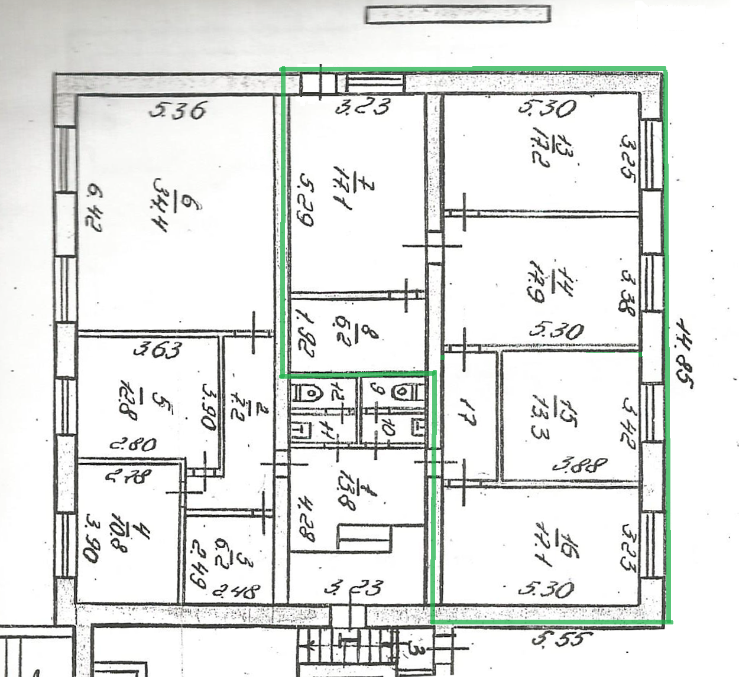

Приложение № 2
к Договору аренды нежилого помещения
(общего нежилого имущества собственников
помещений многоквартирного дома)
от «___»_____________ 2019 г.

Копия протокола №_____ от «__» __________2019 г.

Приложение № 3
к Договору аренды нежилого помещения
(общего нежилого имущества собственников
помещений многоквартирного дома)
от «___»_____________ 2019 г.

АКТ
приема – передачи в аренду нежилого помещения

г. Воронеж «__» ______________ 2019г.
Товарищество собственников жилья «Дон», ИНН 3662107576ОГРН 1063667057310, именуемое в дальнейшем «Арендодатель», действующего на основании Устава, протокола №_____ от «__» ________2019 г. внеочередного Общего собрания собственников помещений в многоквартирном доме по адресу: 394066 Воронежская область, г.Воронеж, Московский проспект, д.179 а и ООО «ИнтегралЭнерго», ИНН 6725031952, ОГРН 1176733023642, в лице директора Устиновского Антона Александровича, действующего на основании Устава, именуемый в дальнейшем «Арендатор», с другой стороны, составили Акт приема - передачи в аренду нежилого помещения о нижеследующем:
1. На основании Договора пользования нежилым помещением в многоквартирном доме, Арендодатель в присутствии Арендатора передает Арендатору во временное пользование и владение нежилые помещения обозначенные на поэтажном плане за № , № № , общей площадью 93,6 кв. м. (далее по тексту – «помещение»), расположенное по адресу: 394066 Воронежская область, г.Воронеж, Московский проспект, д.179 а.
2. Техническое состояние….

Приложение.
1. Фото нежилых помещений, переданных в аренду.

Арендодатель  Товарищество собственников жилья «ДОН»  Председатель правления  ТСЖ «ДОН» ______________/Глотова В.В./  МП | Арендатор  Общество с ограниченной ответственностью «ИнтегралЭнерго»  Директор ____________/Устиновский А.А.  МП

